ŠK MAGNEZIT FERONA KOŠICE
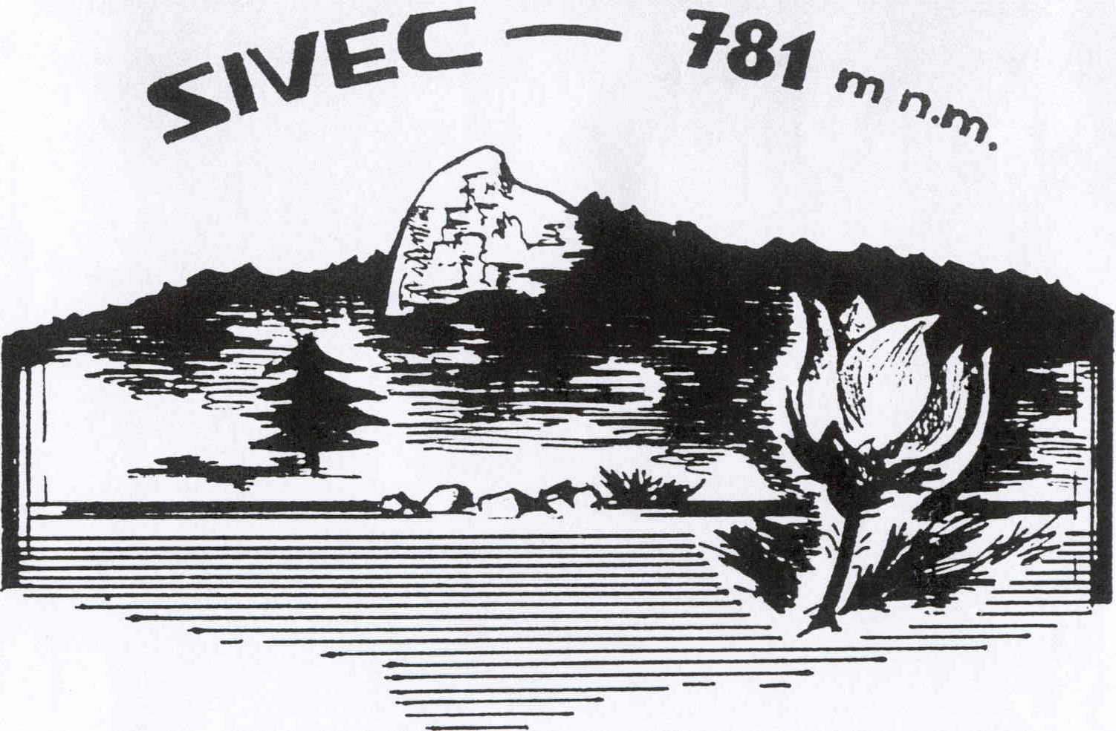

TURISTICKÉ VŠELIČO

XX. ROČNÍK 26. 09. 2009

P O Z V Á N K A

Na príjemný deň strávený v prírode, napríklad na týchto odporúčaných trasách:

Trasa A - pre tých, ktorí naháňajú sami seba a kilometre

Alpinka - Vysoký vrch - Pokryvy ( pozor na zelené značky ) - Sivec - chaty ŠK Magnezit Ferona (ŠMFK) - na chaty vlastné značenie; 20 km, 790 m. Doporučený spoj: „ Gelnica „ z autobusovej stanice o 7.20 hod. alebo MHD č. 40 z Havlíčkovej ( štadión LOKY ) o 8.00 hod.
sprievodca: mapa č.136, NOVÁ EDÍCIA ( aj tak zablúdite )

Trasa B - pre tých, ktorým to tak vyhovuje
Jahodná - kopec, zast. SAD - Vysoký vrch - ďalej ako trasa A; 17 km, 590 m. Doporučený spoj: „ Gelnica „ z autobusovej stanice o 7.20 hod.
alebo MHD č. 40 z Havlíčkovej ( štadión LOKY ) o 8.00 hod
sprievodca: ako u trasy A

Trasa C - pre tých, ktorí majú radi pekné výhľady
Košické Hámre most – sedlo Zemičky (po zelenej) – Folkmárska skala – Gregorov prameň – chaty ŠMFK (po žltej); 15 km, 650 m.
Poznámka – dá sa ísť aj od Mikliparku na Folkmársku skalu
Doporučený spoj z autobusovej stanice o 7.20, 7.55 hod.
sprievodca: ako u trasy A

Trasa D - pre tých, ktorí naháňajú svoje deti a oddych
Košické Hámre most - Sivec - chaty ŠMFK - vlastné značenie;10 km, 400 m. Doporučený spoj z autobusovej stanice o 7.20, 7.55 a 11.30 hod.
sprievodca: každý sám sebe

Prezentácia v cieli na chatách ŠMFK od 10.00 do 15.00 hod.. V cieli je pripravene malé občerstvenie a čaj.
Účastnícky poplatok pre deti do 16 rokov a dôchodcov je 0,40 € , pre dospelých 1,- € , v ňom je zahrnutý účastnícky list a sladké prekvapenie.

Vedúci a info.: Peter KLOBUŠNÍK mobil: 0907/ 150 898
e-mail: klobusnik.peter@atk.sk
Štefan K U I Š mobil: 0905/ 506 764
e-mail: turistakuko@netkosice.sk

Tešíme sa na Vás priatelia turisti.

